République du Sénégal

Ministère de l’enseignement supérieur et de la recherche

**UNIVERSITE CHEIKH ANTA DIOP**



Faculté des sciences et Techniques

Département de Mathématiques-Informatique

*Mémoire présenté pour l’obtention du diplôme de*

**Licence en Informatique**

*Par*

**MBacke Mbaye**

**Serigne mbacke dioum**

*Sur le sujet*

**Plateforme de prestation de service : cas du Sénégal**

Soutenu le … Décembre 2020

Directeur de mémoire : Dr Ndiouma Bame, UCAD

**Année universitaire 2019-2020**

Sommaire

Table des figures

Avant-propos

Remerciements

Résumé

Glossaire

Introduction

Contexte général du projet

I. Problématique

II. Objectifs de l’étude

III. Solutions proposées

Analyse et conception

I. Collection et analyse des besoins

II. Conception de l’architecture de l’application

1. Vue fonctionnelle : diagramme de cas d’utilisation

* Partie prestataire
* Partie client
* Partie administrateur

2. Vue statique : diagramme de classe

Réalisation

I. Technologies utilisées

1. Outils de conception

a. UML

2. Outils utilisés pour la modélisation

b. PowerAMC

c. visual code

3. Environnements de développement intégré utilisés

4. Les Langages de programmation

a. php

b. hmtl

c. css

d. bootstrap

e. Scrollreveal

4. Base de données

a. mysql

II. Démonstration

1. Interfaces partagées (Globale)

2. espace client

3. espace prestataire

4. espace admin

Conclusion et perspectives

Bibliographie et Webographie.

Introduction

Lors de nos premiers pas dans le monde informatique, on était ébloui et on continue de l’être, comment les gens de ce monde-là parviennent à transformer aussi aisément des problèmes extrêmement complexes du monde réel en des solutions palpables et super agréables d’utilisation. Par-là, puisqu’on en fait désormais partie (informaticiens), on très vite pris conscience que nous aussi on doit aider à résoudre certains des problèmes.

Les problèmes, qu’on a d’abord décidé de résoudre partent de notre entourage.

On peut tous constater que dans les maisons éprouvent de réels problèmes dans l’électroménager, la plomberie ou même dans les travaux de rénovations ou de décorations. Ceci a donc orienté notre réflexion sur ce fléau, et notre combat pour ce projet est de permettre aux gens de pouvoir palliés à ses défaillances le plus rapidement possible

Dans ce mémoire, on s’interroge sur comment amener cette ère nouvelle dans les maisons, changeant ainsi à jamais la vie des gens.

Ainsi, pour mener à bien ce travail de rédaction de mémoire, nous avons décidé de le structurer de la manière suivante :

Premièrement, nous parlerons du contexte général du projet, là on parle essentiellement de la problématique, des objectifs à atteindre et des solutions qui sont apportées.

Dans un second temps, nous exposerons, tout ce qui est analyse et conception en allant de la collecte et analyse des besoins jusqu’à la conception de l’architecture de l’application proposée.

Et en troisième lieu, on parlera des outils qui nous ont permis d’arriver à cet effet, avant d’exposer les interfaces les plus incontournables de l’application, pour permettre aux lecteurs d’avoir une vision globale sur ses fonctionnalités, mais aussi sur le design proposé.

Contexte général du projet

I. Problématique

Ce projet est né du constat qu’au Sénégal, les problèmes dont souffrent plusieurs gens c’est à dire de satisfaire leur service domicile a l’immédiat.

Les sénégalais peinent beaucoup pour réparer, construire ou entretenir leurs matériels à domicile. La plupart des sénégalais ne savent pas où trouver les prestataires à ces services telles que comment entrer en contact ou bien voir les offres postulées à ces services,

À ces difficultés, vient s’ajouter le manque d’outils de facilitation des échanges de biens et services entre clients et prestataires. Ceci peut bien les être d’une grande utilité pour leur réparation, leur construction ou leur entretient.

II. Objectifs de l’étude

Le but premier de ce projet, est de permettre aux sénégalais(client) de trouver des travailleurs(prestataires) le plus rapidement possible, en deuxième lieu offrir aux travailleurs(prestataires) un lieu pour poster leurs offres de service, en troisième lieu permet la possibilité de mettre en relation entre les clients et les prestataires, et de lutter contre le chômage, l’isolement et de favoriser l’entraide entre particuliers.

III. Solutions proposées

À l’issue de notre travail de recherche, de conception et de développement intense, on est arrivé à mettre au point un produit (site web) qui pourrais régler tous ces problèmes énumérés plus haut. Nous proposons désormais un outil qui se chargera de la gestion des services. Notre solution servira en partie comme « le guide de client » de l’époque, mais en version numérique et donc plus accessible et moderne.

Cet outil, au-delà de son utilité, on a pensé à le rendre plus simple d’utilisation possible

# **Analyse et conception**

En informatique de manière général, comme tout autre domaine, la réalisation d’un projet passe nécessairement par une phase d’analyse et de conception.

La phase d’analyse est constituée de deux étapes :

Premièrement on a, la **phase d’analyse des besoins.** Cette phase permet aux réalisateurs de mieux contextualisé et comprendre ce qui est cherché dans le projet en se posant les questionscomme :qu’attendent les utilisateurs après réalisation et le déploiement du projet ? pourquoi les utilisateurs devront-ils utiliser le projet réalisé ? Qu’est-ce que les utilisateurs pourront faire avec le fruit du projet ? Comment les actions devront-elles fonctionner ?

Et enfin, on a la **phase d’analyse de la solution**. Dans cette phase le développeur cherche à imaginer les réponses aux questions qu’il s’est posées dans la phase première phase (Analyse des besoins).

Après la phase d’analyse, vient une étape importante où l’on apporte de façon plus large et plus détail des solutions proposées. Cette phase est dite, **phase de conception.**

Le site web que nous avons développée, est particulièrement destinée à être utilisée par les sénégalais, elle intègre en son sein plusieurs fonctionnalités utiles pour l’amélioration de la vie des sénégalais.

Cet outil collaboratif, propose donc les fonctionnalités suivantes :

* Général
* Ouverture d’un compte
* Connexion à un compte
* Déconnexion à un compte
* Modification des informations de l’utilisateur (Photo de profile, prénom, nom, …)
* Partie client
* Recherche de service
* Demande service
* Contacter prestataire
* Voir le profil prestataire
* Noter prestataire
* Ajouter des prestataires favoris
* Partie prestataire
* Poster des offres
* Suivre les demandes
* Consulter des services
* Contacter des client
* Partie administrateur
* Ajouter des services
* Modifier des services
* Supprimer des services
* Voir les clients
* Supprimer client
* Voir les prestataires
* Supprimer des prestataires

**Les Acteurs** :

Les acteurs dans cette application sont : **prestataire, client et administrateur**

**Client :** Un client peut être une personne physique ou morale, qui demande un bien ou un service à un prestataire. Le client reçoit donc un bien ou un service en échange d'une somme d'argent payée au fournisseur. La clientèle correspond à l'ensemble des clients d'une entreprise artisanale, commerciale, ou de services.

**Prestataire :** La mission du prestataire de service est de donner des solutions et des prestations aux clients. De ce fait, il se doit d'apporter son soutien à la personne ou à l'entreprise qui l'a engagée, que ce soit en stratégies ou en technologies. Cela peut aussi avoir un lien direct avec la production et l'accompagnement.

# Conception de l’architecture de l’application

### **Vue fonctionnelle : diagramme de cas d’utilisation**

**Partie Client**

1. **Illustration**

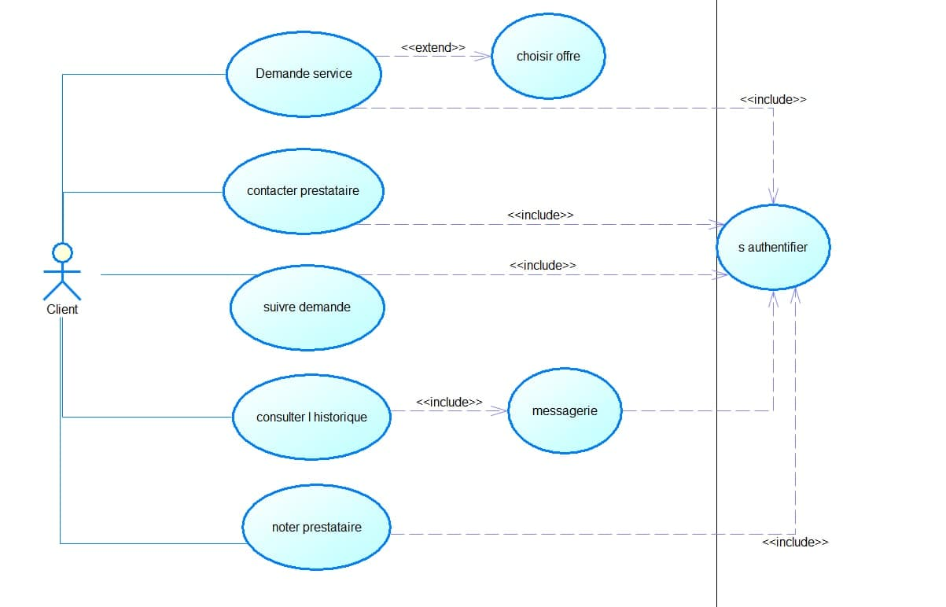

*Figure 4 - Diagramme de cas d’utilisation du client*

1. Description des cas utilisations

**Sommaire d’identification :**

* Titre : Ouvrir un compte
* Résumé : Ce cas permet le client d’avoir un compte pour pouvoir bénéficier à certaines fonctionnalités telle que : demande de service, contacter prestataire, suivre demande …

**Description des scénarios :**

* **Scénario nominal :**

1. Le client demande l’activité d’inscription
2. Le système ouvre l’activité inscription
3. Le client choisi une photo de profile
4. Le client donne son prénom
5. Le client donne son nom
6. Le client donne son sexe
7. Le client donne son adresse email,
8. Le client choisir un mot de passe,
9. Le client donne son numéro de téléphone,
10. Le client donne adresse
11. Le client valide son inscription
12. Le Système vérifie la conformité des informations saisie par l’utilisateur.
13. Le Système enregistre ces informations
14. Le Système envoie à l’utilisateur a la page de connexion
15. L’utilisateur valide l’adresse d’email.

* Enchainements alternatifs :

**--** Champ obligatoire vide.

12a1. Le Système indique à l’Utilisateur qu’il y a un champ obligatoire vide et le scénario nominal reprend à partir de l’étape ou l’Utilisateur n’a pas saisie l’information obligatoire.

**--** Erreur de saisie, données non conforme au type du champ.

12b1. Le Système indique à l’Utilisateur qu’il a fait des erreurs de saisie à telle champ et le scénario nominal reprend à partir de l’étape ou le client à fait une erreur.

**Partie prestataire**

1. **Illustration**

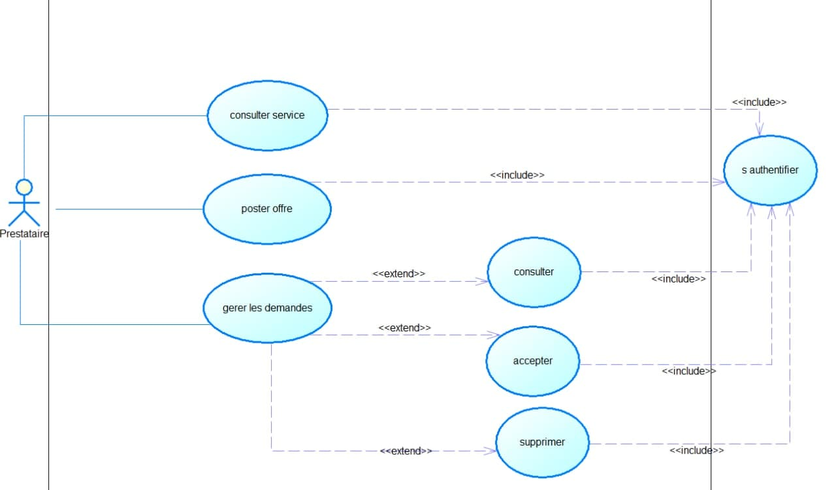

*Figure 4 - Diagramme de cas d’utilisation du prestataire*

1. **Description des cas utilisations**

**-Sommaire d’identification :**

1. Le prestataire demande l’activité d’inscription
2. Le système ouvre l’activité inscription
3. Le prestataire choisi une photo de profile
4. Le prestataire donne son prénom
5. Le prestataire donne son nom
6. Le prestataire donne son username
7. Le prestataire donne son adresse email
8. Le prestataire choisir un mot de passe
9. Le prestataire donne son numéro de téléphone
10. Le prestataire donne adresse
11. Le prestataire donne son profession
12. Le prestataire donne la description de son profession
13. Le prestataire valide son inscription
14. Le Système vérifie la conformité des informations saisie par l’utilisateur.
15. Le Système enregistre ces informations
16. Le Système envoie à l’utilisateur a la page de connexion

* Enchainements alternatifs :

**--** Champ obligatoire vide.

14a1. Le Système indique à l’Utilisateur qu’il y a un champ obligatoire vide et le scénario nominal reprend à partir de l’étape ou l’Utilisateur n’a pas saisie l’information obligatoire.

**--** Erreur de saisie, données non conforme au type du champ.

14b1. Le Système indique à l’Utilisateur qu’il a fait des erreurs de saisie à telle champ et le scénario nominal reprend à partir de l’étape ou le prestataire à fait une erreur.

**Partie administration**

1. **Illustration**

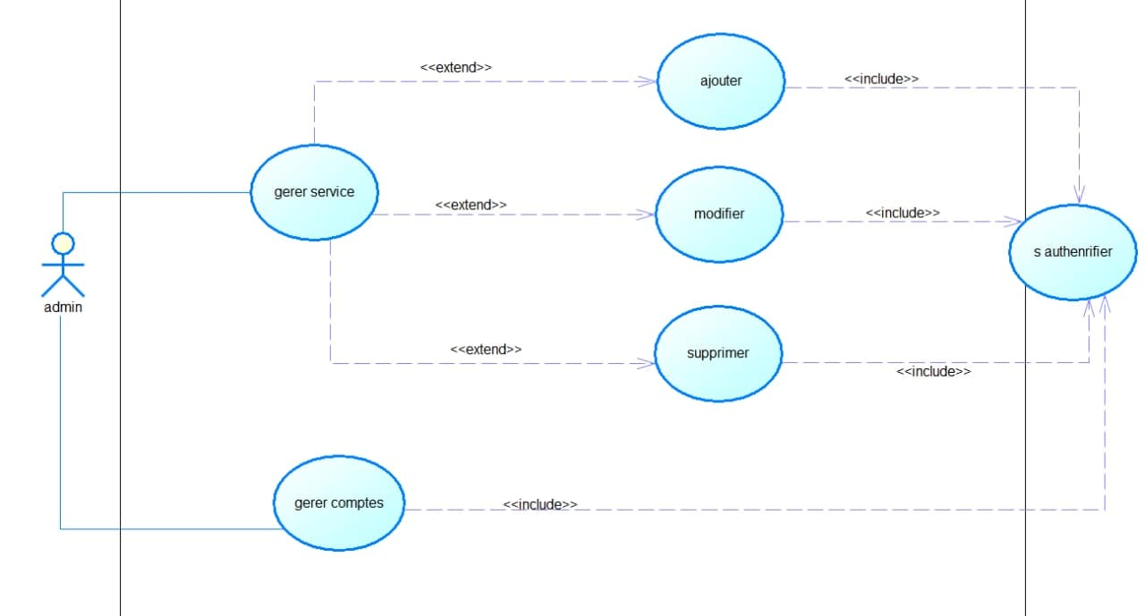

*Figure 4 - Diagramme de cas d’utilisation de l’administrateur.*

1. Description des cas utilisations

**Sommaire d’identification :**

* Titre : Gestion du site
* Résumé : Ce cas permet à l’administrateur de gérer les comptes utilisateurs du site et les services.

**Description des scénarios :**

* **Scénario nominal :**

1. L’administrateur gère les services
2. L’administrateur gère les comptes utilisateurs (clients et prestataires)
3. **Vue statique : diagramme de classe**

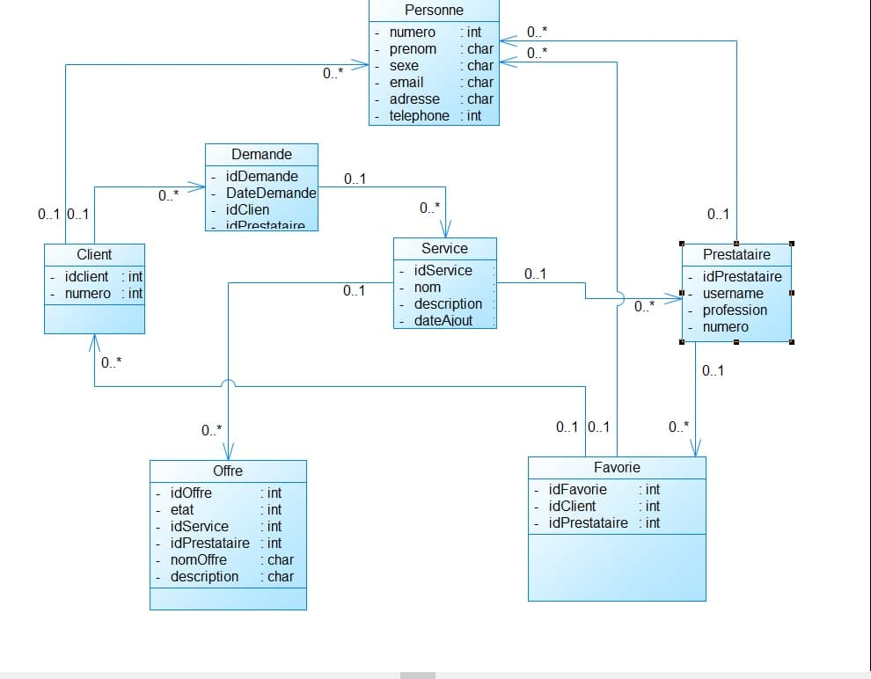

*Figure 5 - Diagramme de classe de l'application.*

**Réalisation**

1. Technologies utilisées
2. Outils de conception

Un site web est un ensemble constitué d'éléments unis par des relations, ces éléments et ces relations étant munis de propriétés. La conception d'un site web n'est pas évidente car il faut réfléchir à l'ensemble de l'organisation que l'on doit mettre en place afin de pouvoir satisfaire au final les besoins des clients. Cette phase de conception nécessite une méthode d'analyse permettant de mettre en place un modèle sur lequel on va s'appuyer. En outre, cette méthode permet de formaliser les étapes préliminaires du développement d'un site web afin de rendre ce développement plus fidèle à la réalité.

Il existe plusieurs méthodes d'analyse. L'étude suivante consiste à une étude de la méthode MERISE (Méthode d'Etude et de Réalisation Informatique pour les Systèmes d'Entreprise) et du langage UML (Langage de Modélisation Unifié) d'abord, et en dresser un tableau comparatif entre ces méthodes afin de choisir l'une d'entre elle pour la modélisation et la conception de notre système.

1. Merise



Elle se propose pour les activités de conception, de développement et de réalisation de projets informatiques, avec comme objectif la constitution d'un système d'information. Elle repose sur un ensemble de formalismes et de règles permettant de séparer les données des traitements, et sur la construction de modèles conceptuels, logiques et physiques de données, ordonnés au moyen du modèle entité-association.

La méthode Merise est élaborée en plusieurs étapes: schéma directeur qui définit la vision stratégique de l'entreprise, étude préalable qui est une macroanalyse qui doit permettre une première estimation des coûts et des délais d'un projet, étude détaillée qui correspond à l'étude conceptuelle et en fin la réalisation et la mise en œuvre du logiciel.

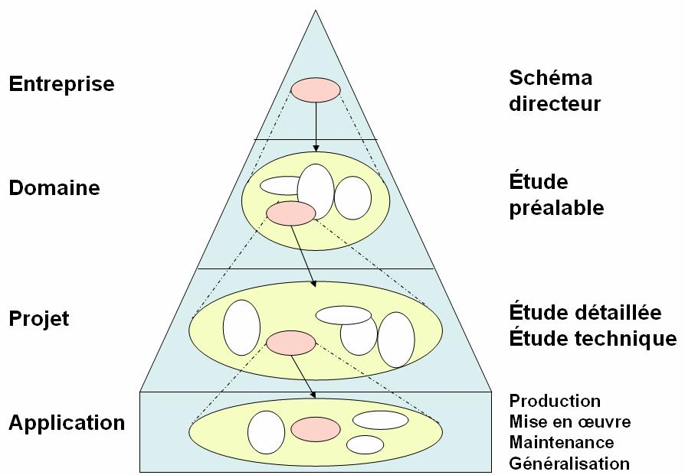

*Figure 6 – étape de Merise (source webographie)*

1. UML



UML est un langage de modélisation et de conception de systèmes informatiques, plus particulièrement adapté à la programmation orientée objets.

UML, normalisé par I'OMG (Object Management Group), est à la fois un langage de modélisation, un support de communication et un cadre méthodologique. C'est un langage formel défini par un méta modèle qui décrit de manière précise tous les éléments de modélisation (les concepts véhiculés et manipulés par le langage) et la sémantique de ces éléments (leur définition et le sens de leur utilisation).

UML se présente comme un métalangage par rapport aux langages de programmation, il repose sur une notation graphique indépendante des langages de programmation qui donne à chaque concept objet une représentation particulière, au moyen de neuf types de diagrammes qui sont autant de vues mutuellement cohérentes sur le même modèle :

* Les quatre diagrammes structurels, qui donnent de 'application une vue statique :
* Diagramme de classes,
* Diagramme d’objets,
* Diagramme de déploiement.
* Diagramme de composants;
* Les cinq diagrammes comportementaux qui donnent une vue dynamique de l'application:
* Diagramme d'activités,
* Diagramme de séquence,
* Diagramme d'états-transition,
* Diagramme de collaboration,
* Diagramme de cas d'utilisation.

La confection de ces diagrammes au moyen d'un outil UML adéquat tel que PowerAMC permet de générer automatiquement le code qui correspond aux diagrammes, au choix en Java, C++ ou Visual Basic.

c) Choix de la méthode

|  |  |
| --- | --- |
|  |  |
| Merise UML méthode d'analyse et de conception de système d'information | langage de représentation d'un système d'information |
| Relationnel | Objet |
| Plus adapté à une approche théorique | Plus orienté vers la conception |
| du "bottom up" de la base de donnée vers le code. | du "top down" du modèle vers la base de donnée. |

Tableau 1 : tableau comparatif UML – Merise

D'après ce tableau comparatif, nous avons choisi UML comme outil de conception du fait qu'il s'agit d'un système de notation orienté objet et utilise un modèle Top-Down; c'est à-dire qu'à partir du modèle conçu, on peut générer le code en Java, c++, ...

1. Outils utilisés pour la modélisation



À quoi ressemble PowerAMC ?

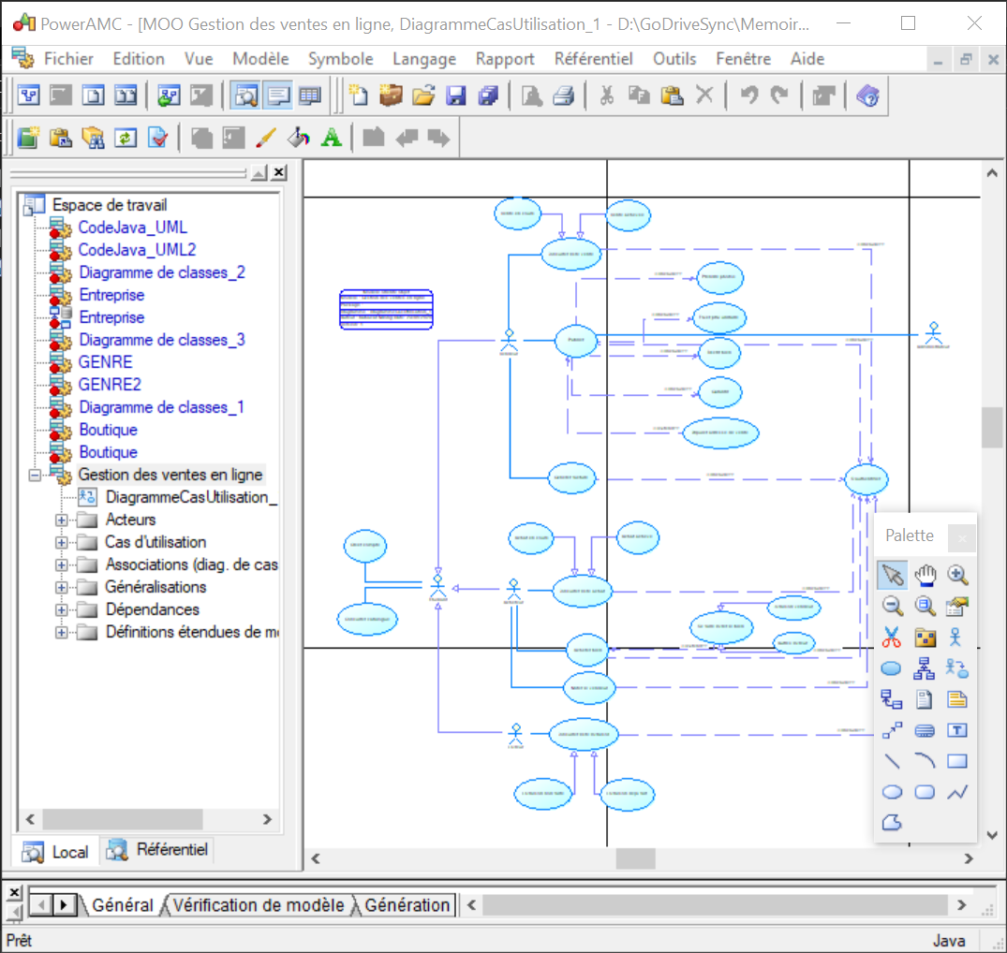

*Figure 7 - Aperçu sur l'environnement PowerAMC*

C’est quoi PowerAMC ?

Qu’est-ce qu’il nous permet de faire ?

PowerAMC est un environnement graphique de modélisation d’entreprise très simple d’emploi qui permet d’effectuer les tâches suivantes :

* Modélisation intégrée via l’utilisation de méthodologies et de notations standard : Données (E/R, Merise), Métiers (BPMN, BPEL, ebXML), Application (UML).
* Génération automatique de code via des templates personnalisables : SQL (avec plus de 50 SGBD) Java .NET
* Fonctionnalités de reverse engineering pour documenter et mettre à jour des systèmes existants
* Une solution de référentiel d’entreprise avec des fonctionnalités de sécurité et de gestion des versions très complètes pour permettre un développement multiutilisateur 2 Chapitre 1. Notions de base relatives à PowerAMC
* Fonctionnalités de génération et de gestion de rapports automatisés et personnalisables
* Un environnement extensible, qui vous permet d’ajouter des règles, des commandes, des concepts et des attributs à vos méthodologies de modélisation et de codage

1. Environnements de développement intégré utilisés
   1. Visual Studio Code

À quoi ressemble Visual Studio code ?

